ИЗСЛЕДВАНЕ НА МАТЕМАТИЧНИ МОДЕЛИ ЗА ОПТИМАЛНО РАЗПРОСТРАНЕНИЕ НА РАДИОВЪЛНИ СЛОЖНА АРХИТЕКТУРНА СРЕДА

Росен Цветков

STUDY OF MATHEMATICAL MODELS FOR OPTIMAL RADIO WAVE PROPAGATION IN COMPLEX ARCHITECTURAL ENVIRONMENTS

Rosen Tsvetkov

Резюме: Докладът разглежда оптимизацията на математически модели за прогнозиране разпространението на радиовълни в обекти със сложна архитектурна среда. Анализирани са специфичните предизвикателства при оптимизиране на сигналите в затворени пространства (indoor) и гъсто застроени градски райони, възникващи в резултат на явления като многолъчево разсейване, дифракция, отражение и затихване от строителни материали.

Ключови думи: WinProp, ray tracing, electromagnetic propagation, mathematical models

Abstract: The report examines the optimization of mathematical models for predicting radio wave propagation in facilities with complex architectural environments. It analyzes the specific challenges associated with signal optimization in indoor spaces and densely built urban areas, arising from phenomena such as multipath scattering, diffraction, reflection, and attenuation caused by building materials.

Keywords: WinProp, ray tracing, electromagnetic propagation, mathematical models

УВОД
1.Теоретичен обзор

Прогнозирането на разпространението на радиовълни в съвременните комуникационни системи (5G/6G, Wi-Fi 6/7) е съпроводено с редица предизвикателства, особено при проектиране на мрежи в пространства със сложна геометрия и специфични строителни материали (indoor среда и плътно застроени градски зони). В тези условия сигналът търпи множество физични явления като отражение, дифракция, многолъчево разсейване и затихване. Традиционните емпирични модели (напр. Okumura-Hata, ITU-R) често показват ниска точност в затворени пространства, което налага прилагането на детерминистични (като трасиране на лъчи / Ray Tracing) и хибридни математични модели. Тяхната оптимизация е от ключово значение за осигуряване на максимално покритие, минимални смущения и висока скорост на предаване на данни.

  - Цел на изследването

Основната цел на настоящото изследване е да се направи анализ и оптимизация на съществуващите математически модели за разпространение на радиовълни в сложна архитектурна среда, като се идентифицират най-ефективните алгоритми за точно прогнозиране на покритието и затихването на сигнала.

1.3 Теоретична обосновка
Разпространението на радиовълните в сложна архитектурна среда (вътрешни пространства, тунели, градски каньони) се описва от пълната система уравнения на Максуел, но директното им числено решаване за големи геометрични обекти е изключително трудно. Поради това се използват апроксимационни детерминистични, емпирични и статистически математически модели.
1.4 Модел за загуби в свободно пространство (Free Space Path Loss - FSPL)
Фундаменталната база за оценка на затихването на електромагнитния сигнал е уравнението на Фрис. Загубите от разпространение в свободно пространство $PL_{\text{FS}}$ се изразяват чрез:
$$PL_{\text{FS}}\left(d\right)={\left(\frac{4πdf}{c}\right)}^{2}$$
В децибели ($\text{dB}$) уравнението придобива следния практически вид:
$$PL_{\text{FS}}{\left(d\right)}_{\left[\text{dB}\right]}=20\log_{10}\left(d\right)+20\log_{10}\left(f\right)+20\log_{10}\left(\frac{4π}{c}\right)$$
Където:
- $d$ е разстоянието между предавателната и приемната антена ($\text{m}$);
- $f$ е работната честота ($\text{Hz}$);
- $c≈3⋅{10}^{8} \text{m/s}$ е скоростта на светлината във вакуум.
1.5 Логаритмично-нормален модел за затихване (Log-Distance Path Loss Model)
За сложни архитектурни среди с наличие на прегради (стени, подови конструкции, обзавеждане) се прилага модифициран логаритмичен модел, отчитащ показателя на загубите на трасето $n$:
$$PL{\left(d\right)}_{\left[\text{dB}\right]}=PL\left(d_{0}\right)+10n\log_{10}\left(\frac{d}{d_{0}}\right)+X_{σ}$$
Където:
- $d_{0}$ е реферетно разстояние в близката зона (обикновено $1 \text{m}$ за indoor среда);
- $n$ е експонентът на затихване (за свободно пространство $n=2$, а за сложни затворени среди $n∈\left[3,6\right]$);
- $X_{σ}∼N\left(0,σ^{2}\right)$ е гаусова случайна променлива с нулево средно и стандартно отклонение $σ$ ($\text{dB}$), описваща ефекта на засенчване (shadowing).
1.6 Модел за проникване през строителни прегради (ITU-R Indoor Site-General Model)
При преминаване през конкретни архитектурни елементи (стени и плочи), към общото затихване се добавят фактори за проникване през материалите:
$$PL{\left(d\right)}_{\left[\text{dB}\right]}=20\log_{10}\left(f\right)+N\log_{10}\left(d\right)+L_{F}\left(n_{f}\right)-28$$
Където:
- $N$ е коефициентът за затихване на мощността при разстояние;
- $L_{F}\left(n_{f}\right)$ е факторът на затихване от преминаване през $n_{f}$ броя подови плочи/прегради ($L_{F}=\sum_{k=1}^{n_{f}}{a_{k}}$).
1.7 Многолъчево разпространение и закъснение (Multipath Propagation)
В резултат на отражение, дифракция и разсейване, сумарният приет сигнал $r\left(t\right)$ е суперпозиция от $M$ на брой лъча с различно закъснение $τ_{i}$ и фазово изместване $ϕ_{i}$:
$$r\left(t\right)=\sum_{i=1}^{M}{a_{i}}\left(t\right)⋅s\left(t-τ_{i}\right)⋅e^{-jϕ_{i}}$$
Където:
- $a_{i}\left(t\right)$ е амплитудата на $i$-тия лъч;
- $s\left(t\right)$ е излъченият сигнал;
- $τ_{i}$ е закъснението на пристигане на $i$-тия лъч ($τ_{i}=d_{i}/c$).
Средното квадратично закъснение (RMS Delay Spread) $σ_{τ}$, което определя интерсимволната интерференция (ISI), се изчислява като:
$$σ_{τ}=\sqrt{\overline{τ^{2}}-{\left(\overline{τ}\right)}^{2}}, \text{където }\overline{τ}=\frac{\sum{P_{i}}τ_{i}}{\sum{P_{i}}}$$

2.Методика на изследването

За целите на експеримента е проектирана четириетажна сграда с размери 88 m на 112 m. Сградата е симулационен модел на университетски корпус. Като за целта е избрана сграда със сложна разчупена архитектура с цел по близки до реалния свят условия. С помощта на програмен продукт WinProp е създадена виртуална архитектурна подложка, като изследваният етаж е реализиран за целите на експеримента от червена тухла и бетон.[4].
На фиг.1 е показан диалогов прозорец за избор на математически модел по които да бъдат пресметнатите загубите от разпространение на радио сигнала. Направени са три симулационни изследвания като са използвани моделите: Standart Ray Tracing, Dominant Path Model и Multi Wall Model в програмната среда на WinProp. За целите на експеримента външните стени на всеки етаж са приети да бъдат от еднакви строителни материали, а вътрешните преградни стени са еднакви за четирите етажа на изследваната сграда. Това дава възможност за обективно сравняване на загубите от разпространение при четирите случая [5].

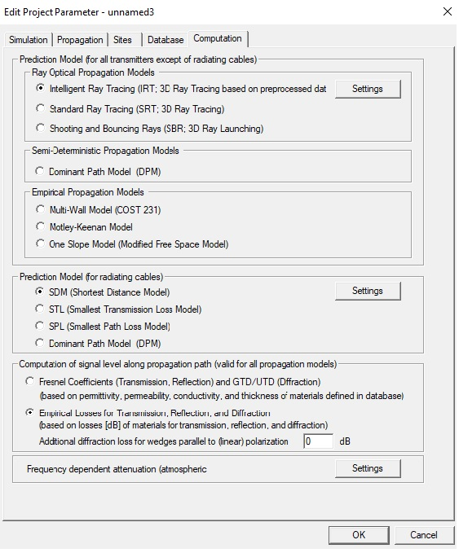
Фиг. 1 Диалогов прозорец за избор на математичен модел

На фиг.2 е показана в 2D координатна система проектираната сграда, като е визуализиран експеримент с използването на Standart Ray Tracing модел на разпространението на радиовълните. От фигурата в цветова схема са отразени зоните с добро покритие на сигнал и зоните в които сигнала е под минималния за осъществяване на добра комуникация.

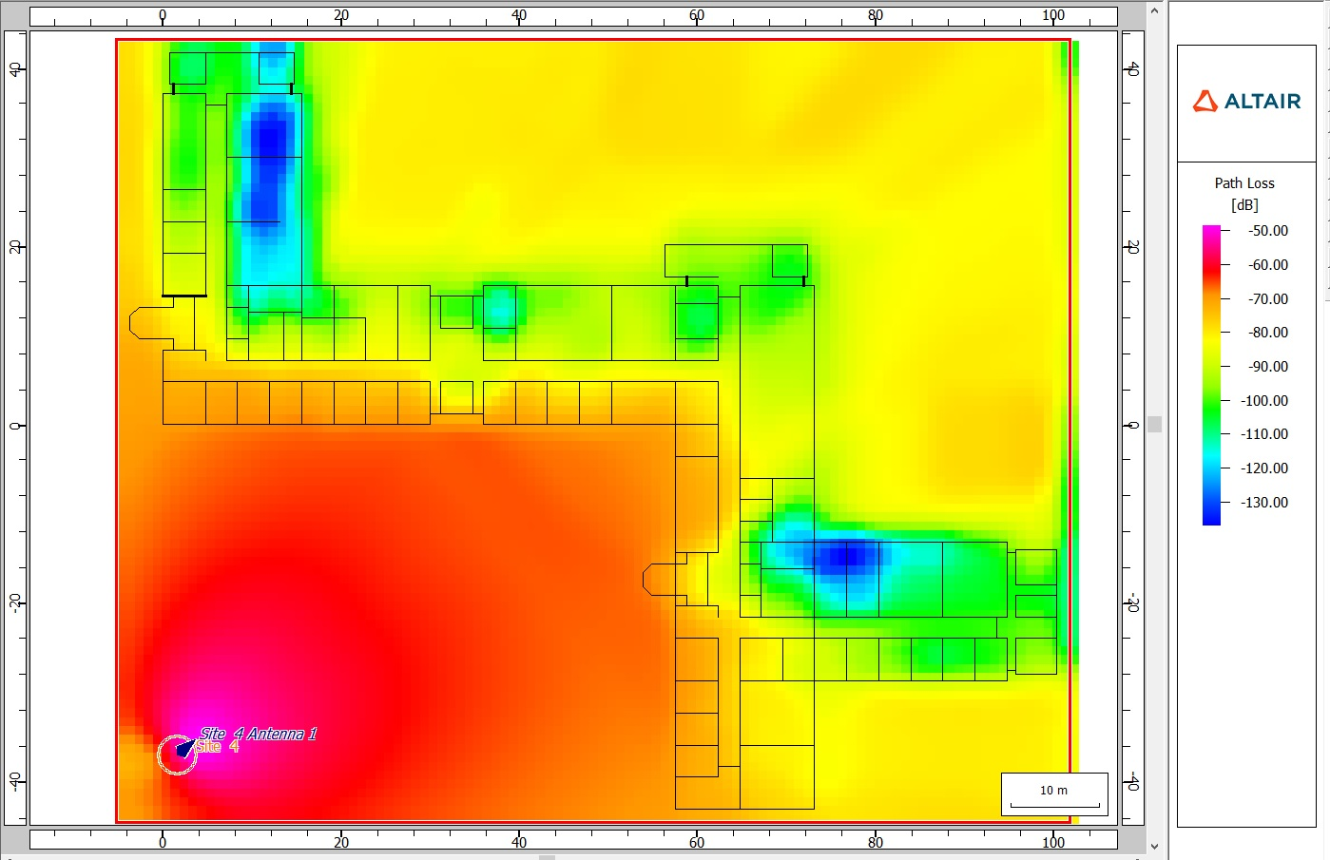
Фиг. 2. Симулационен екран при използването на Standart Ray Tracing модел в програмна среда WallProp

3.Резултати от изследването
Симулационното изследване с програмния продукт WinProp дава резултати за трите случай на разпространение на радиовълните. Най-голямо затихване имаме при използване на Dominant Path Model тъй като имаме сложна архитектурна среда в която модела с доминантен лъч не е приложим. Моделът с най-оптимално покритие е многолъчевият модел (Multi Wall Model) тъй като използва много радио лъчи за осъществяването на покритието със сигнал.
На фиг.3 са показани графични зависимости снети по вектор около 95 метра от външна антена. Ясно се вижда проникването на сигнала в сграда на около 65-тият метър изразен с рязко пропадане на графиките. На фиг.3 първата графична зависимост дава връзката на напрегнатостта на полето от разстоянието на втората графика е показана мощността във функция от разстоянието, а на третата загубите от разпространението на сигнала във връзка от разстоянието.
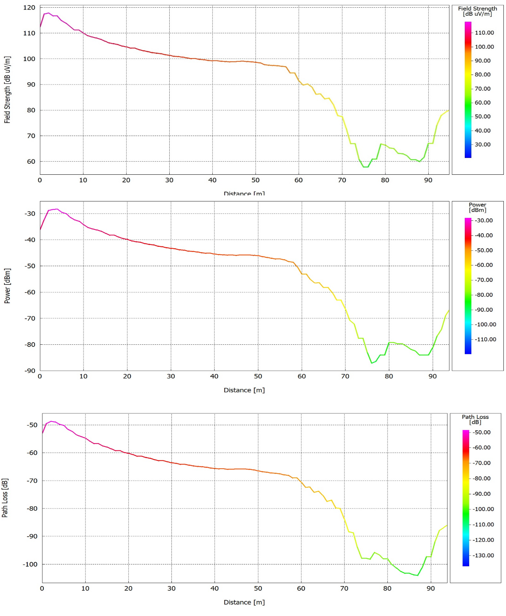

Фиг.3 Графични зависимости на напрегнатост на полето, мощност и загуби от разпространениет
4.Заключение
Въз основа на получените резултати от симулационните изследвания в среда на софтуерния продукт WinProp, е направен сравнителен анализ на точността и изчислителната ефективност на три основни модела за разпространение на радиовълните в затворени пространства (Indoor): Standard Ray Tracing (SRT), Dominant Path Model (DPM) и Multi-Wall Model (MWM). Симулационните сценарии, реализирани върху 3D модел на
университетски корпус, показват, че: Standard Ray Tracing (SRT) осигурява най-висока физическа точност при определяне на пространственото разпределение на електромагнитното поле, закъснението на сигнала и многолъчевото разпространение. Поради пълното симулиране на отраженията и дифракциите, той е най-подходящ за детайлно планиране на зони с високи изисквания към качеството на връзката, но изисква най-голям ресурс от време и изчислителна мощност. Dominant Path Model (DPM) демонстрира оптимален баланс между прецизност и време за симулация. Чрез идентифициране на преобладаващите пътища на разпространение на сигнала, моделът постига резултати, близки до тези на Ray Tracing, с драстично съкратено време за изчисление, което го прави изключително ефективен при планиране на мрежи в сложни, многоетажни академични сгради. Multi-Wall Model (MWM) предоставя бърза и надеждна първоначална оценка на затихването на сигнала въз основа на преминаването му през прегради (стени и плочи). Въпреки че заглажда част от местните ефекти на многолъчево разпространение, той е достатъчно точно инженерно решение за бързо покритие и определяне на броя и разположението на точките за достъп (AP).

Използвана литература
[1] YORDAN SHTEREV IVANOV, HEALTH ASPECTS OF MODERN WIRELESS TECHNOLOGY, STEMEDU-2020 НАУЧНА КОНФЕРЕНЦИЯ С МЕЖДУНАРОДНО УЧАСТИЕ 2020, Велико Търново

[2] N. YORDANOV, Уейвлет анализ на акустични сигнали.2018 Сборник доклади от Годишна университетска научна конференция 2018, Том 9, стр 131-137, ISBN 1314-1937.

[3]Report from the Commission on the application of council recommendation of 12 July 1999 (1999/519/EC) on the limitation of the exposure of the general public to electromagnetic fields (0 Hz to 300 GHz), Second Implementation Report 2002-2007.

[4]WinProp, Manuals for WallMan and ProMan, software product of AWEComunications, 2009

Д-р инж. Росен Иванов Цветков
„НВУ“ Васил Левски главен асистент катедра „КИС“
Гр.Севлиево ул.Атанас Влаев №2, тел.0887316763 email rosensoft@abv.bg

